**../../../../../../Users/mitch_walravens/Desktop**



Titel: Plan van Aanpak  
Proeve van bekwaamheid

Dean Vermeulen / Mitch Walravens

Klas: RIO4-MED 3A

2015-2016

Versie 1.0

# Titelpagina:

**Titel**: Plan van Aanpak  
**Verslagnummer**: 1  
**Verslag van**: Dean Vermeulen/Mitch Walravens

**Email school**: MW155836@edu.rocwb.nl/D193753@edu.rocwb.nl

**Klas**: MED3A  
**GSM**: 0655972533/0683675080  
**Leerjaar**: 2015-2016

**Datum**:

**Handtekening Leerling: ………………………………**

**Bedrijf**: Voetbalsensatie  
Adriaan Aertszoonstraat 14  
4931 RZ Geertruidenberg

**Opdrachtgever**: Bart Nuijten

**-Handtekening: …………………………..**

**-Beoordeling: …………………………..**

**-Opmerking: …………………………..**

**BPV-docent**: Piet van Steen

-Handtekening: ……………………

Inhoudsopgave

[Titelpagina: 1](#_Toc443636517)

[Inleiding 3](#_Toc443636518)

[Algemeen 3](#_Toc443636519)

[Inhoud 3](#_Toc443636520)

[1. Achtergronden 4](#_Toc443636521)

[1.2 Huidige situatie 4](#_Toc443636522)

[1.3 Opdrachtgever 4](#_Toc443636523)

[1.4 Opdrachtnemer 4](#_Toc443636524)

[2. De projectopdracht 5](#_Toc443636525)

[2.1 Projectnaam 5](#_Toc443636526)

[2.2 Doel 5](#_Toc443636527)

[2.3 Resultaat 5](#_Toc443636528)

[3. Projectactiviteiten 6](#_Toc443636529)

[3.1 Standaard 6](#_Toc443636530)

[3.2 Initiatiefase 6](#_Toc443636531)

[3.3 Ontwerpfase 6](#_Toc443636532)

[3.4 Realisatiefase 6](#_Toc443636533)

[4. Projectgrenzen 7](#_Toc443636534)

[4.1 Projectgrenzen 7](#_Toc443636535)

[4.2 Bereik 7](#_Toc443636536)

[4.3 Randvoorwaarden & beperkingen 7](#_Toc443636537)

[5. Tussenresultaten 8](#_Toc443636538)

[5.1 Leerofferte 8](#_Toc443636539)

[5.2 Plan van Aanpak 8](#_Toc443636540)

[5.3 Concepten 8](#_Toc443636541)

[5.3 Functioneel Ontwerp 8](#_Toc443636542)

[5.4 Technisch Ontwerp 9](#_Toc443636543)

[5.5 Gerealiseerde Mobile APP 9](#_Toc443636544)

[6. Kwaliteit 10](#_Toc443636545)

[6.1 SCRUM 10](#_Toc443636546)

[6.2 Documentatie 11](#_Toc443636547)

[6.3 Controle 11](#_Toc443636548)

[7. De projectorganisatie 12](#_Toc443636549)

[7.1 Contactpersonen 12](#_Toc443636550)

[7.2 Communicatie 12](#_Toc443636551)

[8. Planning 13](#_Toc443636552)

[9. Kosten en baten 14](#_Toc443636553)

[10. Risico’s 15](#_Toc443636554)

# 

# 

# Inleiding

## Algemeen

Dit Plan van Aanpak beschrijft het project Mobiele app.

Het Plan van Aanpak is tot stand gekomen na overleg met zowel interne als externe betrokkenen. De betrokken partijen zijn:

* Bart Nuijten als opdrachtgever van dit project
* Mitch Walravens als developer van dit project
* Dean Vermeulen als developer van dit project

## Inhoud

Dit Plan van Aanpak dient duidelijkheid te verschaffen voor de uitvoering van de realisatie van de uiteindelijke app. Het Plan van Aanpak bevat de hoofdstukken zoals aangegeven in de inhoudsopgave.

# 

# 

# 

# 1. Achtergronden

We moeten dit project voor Voetbalsensatie een Mobile app gaan bouwen. Het bedrijf stuurt klanten op voetbalreis en sturen ze naar diverse landen. Het bedrijf wil een APP bouwen waarbij ze informatie krijgen over Voetbaluitslagen, voetbalstanden en informatie.

## 1.2 Huidige situatie

Er is momenteel een werkende site (www.Voetbalsensatie.nl ) met info + plus dat ze aan kunnen geven naar welke voetbalclub ze een wedstrijd willen gaan bekijken. Er moet een Mobile app komen waarin informatie staat over de Voetbalcompetities van Engeland, Nederland, Spanje, Italie, Frankrijk en Duitsland.

## 1.3 Opdrachtgever

Bart Nuijten is de opdrachtgever hij is tevens de contactpersoon voor dit project.

## 1.4 Opdrachtnemer

Voetbalsensatie regelt en verzorgt voetbalreizen online. Ze zien dat er steeds meer concurrenten gebruik gaan maken van een Mobile APP en het bedrijf wil hier niet op achter lopen. Ons doel is iedere mogelijkheid om informatie door te voeren en zoveel mogelijk bekendheid te creëren. Dat doen we zodat we meer mensen naar onze website kunnen krijgen. Voetbalsensatie weet hoe ze een voetbalreis moeten boeken en maken het voor de klanten helemaal top!

Onze relatie met opdrachtgevers stopt niet bij de oplevering van de Mobile APP. Integendeel, wij beschouwen dit als een tussenstop op weg naar nieuwe ontwikkelingen.

# 2. De projectopdracht

## 2.1 Projectnaam

Het project heet Voetbalsensatie Mobile APP. Voetbalsensatie is de naam die ze gebruiken voor het bedrijf en daarnaast word er een APP gemaakt. Daarom is dit de projectnaam.

2.2 Doel

Het doel van het project is er om voor te zorgen dat er een nieuwe Mobile APP komt. De Mobile APP en huisstijl moeten aan het einde van de sprint alles beschreven functionaliteiten bevatten. Dan pas is het doel behaald.

2.3 Resultaat

Uiteindelijk moet er een goed werkende en Nederlandstalige Mobile APP staan die Informatie heeft met Voetbalstanden en uitslagen. De kleuren die terug moeten komen zijn de Kleuren van de Huisstijl van de website kleur blauw van Voetbalsensatie, goede lettertype en gebruik maken van een menu met de volgende elementen:

-Home

-Competities

-Contact

-Login/Account

-Signup/Voorkeuren

# 3. Projectactiviteiten

### **3.1 Standaard**

Dit zijn de activiteiten die gedaan moeten worden om het project succesvol af te ronden.

De standaardwerkzaamheden voor de APP zijn:

## 3.2 Initiatiefase

* Plan van Aanpak
  + Verzamelen en bestuderen van informatie.
  + Gesprekken met de opdrachtgever en andere begeleiders voeren.
  + Maken van een concept Plan van Aanpak.
  + Bespreking van het concept Plan van Aanpak samen met de opdrachtgever.
  + Het maken van een definitief Plan van Aanpak.

**De standaardwerkzaamheden voor de APP zijn:**

## 3.3 Ontwerpfase

* Functioneel ontwerp
  + Verzamelen en bestuderen van informatie,
  + Gesprekken met de opdrachtgever en andere begeleiders voeren,
  + Beschrijven onderdelen.
  + Analyses
  + Definitief functioneel ontwerp maken.
* Technisch ontwerp
  + Ontwerpen van concepten,
  + Bespreken van concepten met opdrachtgever en andere begeleiders,
  + Verder uitwerken van het goedgekeurde concept,
  + Maken van het definitieve technisch ontwerp.

## 3.4 Realisatiefase

* Het coderen van de functionaliteiten van de APP
* Implementeren onderdelen.
* APP testen.

# 4. Projectgrenzen

4.1 Projectgrenzen

De website zal voldoen aan de eisen van de klant, zoals deze beschreven zijn in de leerofferte en dit plan van aanpak.

4.2 Bereik

De website zal in het Nederlands gerealiseerd worden. Tevens zal er een Mobile APP gemaakt worden zodat de Voetbaluitslagen en standen te zien zijn.

De informatie die op de website staat zal allemaal afkomstig zijn van Will Walravens. De kleuren die er verplicht in de Mobile APP moeten zitten zijn blauw, wit en oranje. Heel dit project word gerealiseerd door enkel 2 developers(Mitch Walravens en Dean Vermeulen).

4.3 Randvoorwaarden & beperkingen

Indien in dit Plan van Aanpak tegenstrijdigheden staan ten opzichte van de opdrachtgever, gaat de oorspronkelijke opdracht voor, tenzij anders is afgesproken.

Om het project optimaal te laten verlopen is goed onderling contact, als duidelijke communicatie richting de klant van belang.

# 

# 

# 5. Tussenresultaten

De projectleider voert een aantal activiteiten uit. Hierbij ontstaan allerlei tussenresultaten, ook wel ‘producten genoemd’. Het begrip tussenresultaat moet je in dit verband ruim zien en behoeft niet een voorwerp te zijn.

## 5.1 Leerofferte

De Leerofferte beschrijft de klant, het uitvoerend bedrijf en de organisatie hier van, de vraag van de klant, de gevonden oplossing, examendoelen, kosten en een globale planning.

## 5.2 Plan van Aanpak

Het plan van aanpak beschrijft de informatie van de leerofferte in detail.

## 5.3 Concepten

Ruwe formuleringen van de website. Het betreft dus geen definitieve versies, maar versies die nog afgewezen kunnen worden dan wel nog herschreven, geredigeerd, goedgekeurd of aangenomen dienen te worden

## 5.3 Functioneel Ontwerp

In het functioneel ontwerp komen de verschillende diagrammen waarin beschreven wordt hoe de applicatie werkt. Het Technisch Ontwerp en het Functioneel Ontwerp zullen in 1 document staan.

## 5.4 Technisch Ontwerp

Het technisch ontwerp werkt de vraag van de klant uit. Hier staat de structuur van de pagina in de Mobile APP in, Het ontwerp van de pagina en de datastructuur. Het Technisch Ontwerp en het Functioneel Ontwerp zullen in 1 document staan.

## 5.5 Gerealiseerde Mobile APP

Na alle ontwerpfases zal er daadwerkelijk een realisatiefase komen. Hier gaan we de Mobile APP bouwen. Aan het eind van deze fase moet er een volledige werkende site staan. Dit is praktisch gezien niet het tussenresultaat maar het eindproduct.

# 6. Kwaliteit

De kwaliteit van het project is gebaseerd op de huidige infrastructuur van Mitch en Dean.

6.1 Globale Planning  
Bij WaVe Media werken we aan de hand van de Globale Planning. Dat wil zeggen dat we volgens deze planning werken in korte periodes van 2-4 weken die een werkend product/documentatie opleveren.

6.2 Documentatie  
  
Op het moment werken we met een duidelijke mappen structuur. Dit wil zeggen dat elke projectleider alle officiële bestanden van zijn/haar project wekelijks moet updaten. Als dit niet gedaan wordt, zijn er consequenties. Hiermee wordt er voor gezorgd dat de status van het project altijd bekend is.

6.3 Controle  
  
Het ontwerp, de code en de Mobile APP worden eerst nagekeken door de opdrachtnemer zelf en daarna door de klant, voor er verder aan gewerkt wordt. Deze controle gebeurt na elke wijziging. Dit verbeterd de kwaliteit.

# 7. De projectorganisatie

## 7.1 Contactpersonen

Om tot een eenduidig resultaat te komen zullen Mitch en Dean aangesproken worden, welke zorg draagt voor de uitvoering van het geheel zoals het in dit Plan van Aanpak uitgewerkt is.

|  |  |  |
| --- | --- | --- |
| **Naam** | Locatiegegevens | Projectfunctie/taak |
| **Bart Nuijten** | Adriaan Aertszoontraat 14 Geertruidenberg | Klant |
| **Mitch Walravens** | Terheijdenseweg 350 Breda | contact persoon |
| **Dean Vermeulen** | Terheijdenseweg 350 Breda | contact persoon |
|  |  |  |
|  |  |  |

## 7.2 Communicatie

Duidelijkheid in communicatie is noodzakelijk voor het slagen van een project. Daarom is het belangrijk dat er aangegeven wordt wie met wie communiceert over de verschillende onderwerpen.

Alle zaken die betrekking hebben op de voortgang van het project moeten gecommuniceerd worden met de mede projectgenoot. Bij afwezigheid zal de tweede projectgenoot zijn taak vervangen.

Financiële zaken zullen met de projectleider en met de klant gecommuniceerd moeten worden.

# 

# 

# 8. Planning

Onderstaande tabel laat zien wat de planning is voor de activiteiten binnen dit project.

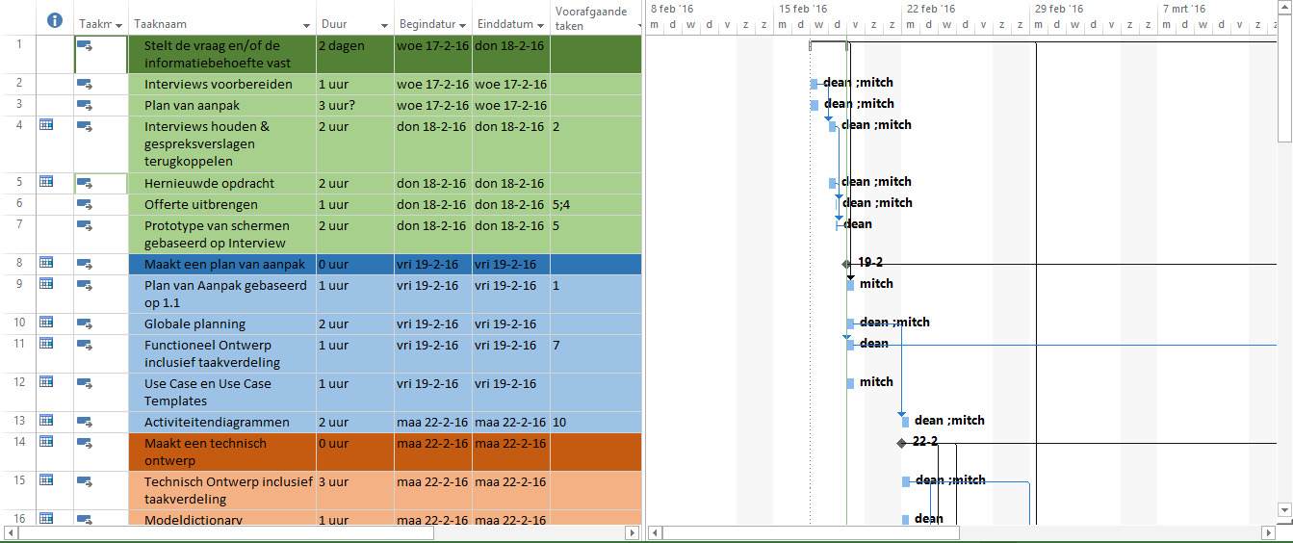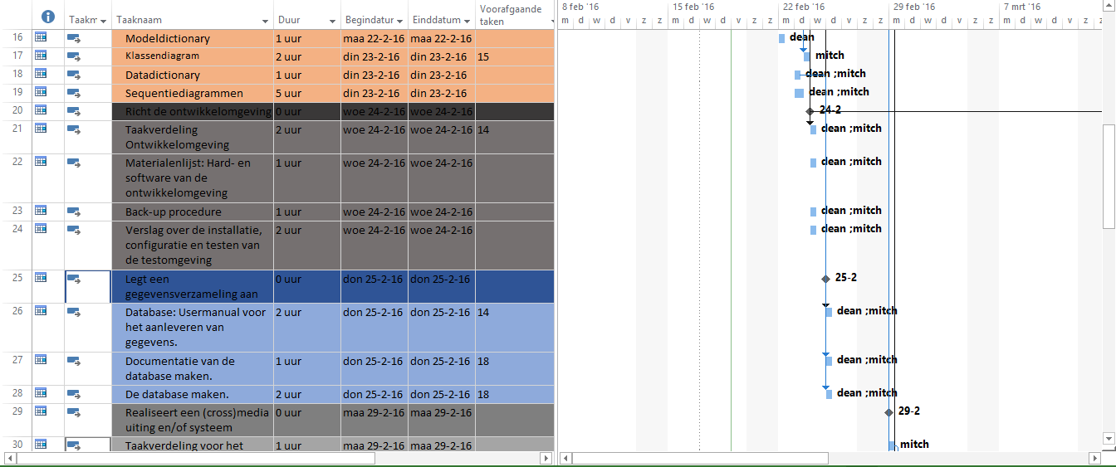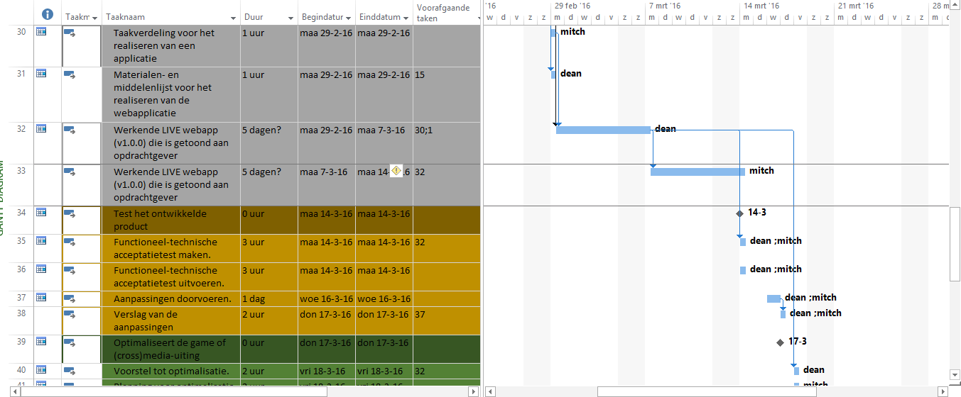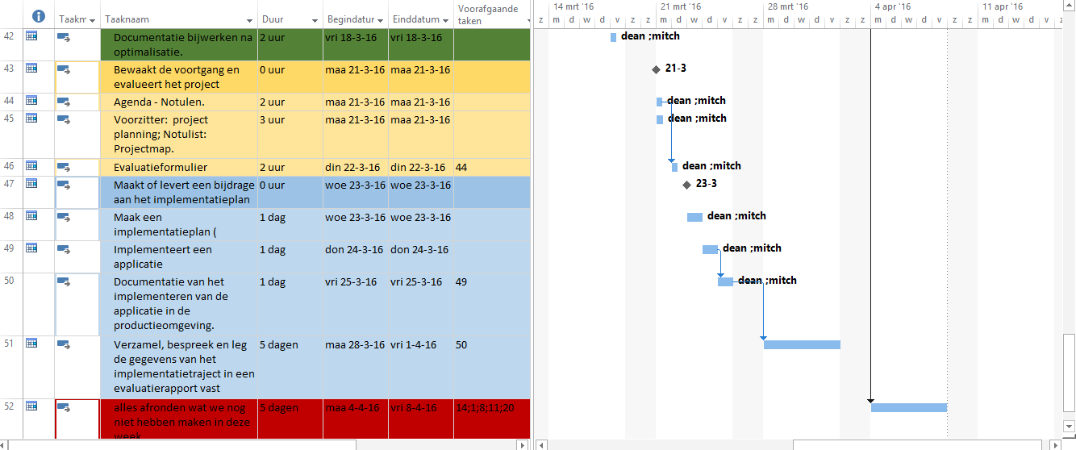

# 9. Kosten en baten

De gevraagde vergoeding zal worden ingezet voor aanschaf van middelen en inhuur van externe expertise in het primaire onderwijsproces van de studenten. Vergoeding wordt in geld voldaan.

|  |  |
| --- | --- |
| Overleg met Opdrachtgever  Layout maken Mobile APP  Planning  Mobile APP  Testen  Implementeren | € 50,-  € 100,-  € 100,-  € 250,-  € 100,-  € 50,- |
| Overige kosten (App Store) | €100,- |
| **Totaal bedrag:** | **€750,-** |

# 10. Risico’s

|  |  |  |  |  |
| --- | --- | --- | --- | --- |
| **Gevaar** | **Voorzorgsmaattregelen** | **Kans** | **Effect** | **Risico** |
| Afwezigheid projectleider | Altijd documentatie bijhouden, waardoor het project makkelijk opgepakt kan worden door andere mensen. | 2/10 | 9/10 | 18 |
| Testomgeving doet het niet. | Een stabiele testomgeving hebben \*met\* beheer. Een backup hebben. | 2/10 | 3/10 | 6 |
| Reactie van de klant te laat krijgen | Zorgen dat de klant snel reageert | 2/10 | 4/10 | 8 |
| Te laat sturen van documenten | Op tijd beginnen met de taken | 3/10 | 5/10 | 15 |

In de bovenstaande tabel staan de risico’s beschreven. Het gevaar zijn dingen die kunnen gebeuren die effect hebben op de voortgang van het project. De voorzorgsmaatregelen zijn manieren waarop het gevaar voorkomen kan worden. De kans, het effect en het risico laten zien of de kans op het gevaar groot of klein is, wat het effect van het gevaar is en wat het risico (kans x effect) is.

Wanneer het risico hoger is dan 20, zullen er in overleg met de projectleider.